Муниципальное общеобразовательное учреждение

Беломорского муниципального района

«Сумпосадская средняя общеобразовательная школа»

Жизненный путь В.И.Воронина

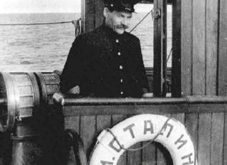

**Жизненный путь В.И. Воронина**

На русском севере близ Белого моря, веками жили и продолжают жить поморы – свободные труженики, живущие морем, подарившие миру Семёна Ивановича Дежнёва, Ерофея Павловича Хабарова, Михаила Васильевича Ломоносова, Владимира Ивановича Воронина и еще много кого.

Родился Владимир Иванович Воронин в селе Сумский Посад, на берегу Белого моря, 17 октября 1890 года. Отец Владимира – Иван Михайлович Воронин потомственный помор, окончив три класса церковно-приходской школы, всю жизнь занимался рыбным промыслом. Мать – Софья Семёновна Савина, была образованной женщиной. Родом из Архангельска, рано осиротев, воспитывалась другом отца. Окончила Епархиальное женское училище, которое предназначалось для дочерей лиц, имеющих духовный сан. Вероятнее всего, Иван Михайлович и Софья Семёновна встретились на ярмарке в Архангельске, куда приезжал Иван Михайлович продавать рыбу. Это партия, как тогда считали многие, для Софьи Семёновны была не выгодна, она образованная девушка из обеспеченной семьи, имевшая хорошее приданное, а вышла замуж за обыкновенного рыбака из далекого села. Значит, союз их был заключен не с целью получения какой-то материальной выгоды, а по большой любви.

В семье Ворониных один за другим родилось семь детей – шесть мальчиков и одна девочка. Семья жила небогато, чтобы прокормить семью, все мальчики должны были продолжить дело отца – заниматься рыбным промыслом. Владимир с раннего детства освоил морское промысловое дело. Уже в восемь лет его приняли в промысловую артель самым младшим сотрудником – зуйком, в обязанности которого входила всестороння помощь во всем, что поручат – ремонт снастей, чистка рыбы, приготовление пищи. Артель плавала на парусном боте «Святой Иван Предтеча». Владимир Воронин вспоминал, что как – то раз ему поручили испечь хлеб. Этим он никогда еще не занимался, но много раз видел, как мама стряпала дома. В итоге, в первый раз вышло не очень хорошо, рыбаки за обедом только делали вид, что жуют каравай. Хлеб остался совсем не тронутым. Когда поплыли, рыбаки стали спрашивать: «Что это так много чаек над нами кружится от самого берега?», на что был получен ответ: «Это наш зуёк кизюльки (хлебные крошки) в воду кидает. Ну, хоть чайки сыты останутся». Со временем Владимир научился печь хлеб. По прибытии домой, Владимир получил свой первый расчет – более 30 пудов рыбы (500 кг.). Тогда еще он спросил у матери: «Можно ли часть рыбы раздать вдовам, чьи мужья погибли в море?».

Так бы и плавал Владимир с промысловой артелью всю жизнь, но Софья Семёновна считала, что дети должны получить образование. Для этого она продала все свои драгоценности из деревянной шкатулки, которую привезла с собой из Архангельска. Владимир и его братья окончили трёхклассную церковно-приходскую школу в селе, а затем поступили в мореходную школу, которая находилась тоже в Сумском Посаде. За всё время своего существования мореходная школа села выпустила 80 капитанов, среди них все шесть братьев Ворониных – Василий, Владимир, Федор, Александр, Иван и Николай.

Окончившие мореходную школу выпускники получали специальности – младший штурман или капитан каботажного плавания и могли наниматься на торговые суда. Владимир Воронин, как один из самых талантливых выпускников был рекомендован к зачислению в Архангельское торгово-мореходное училище, которое окончил с отличием в 1916 г. получив диплом штурмана дальнего плавания. Владимир был принят штурманом на пароход «Федор Чижов», перевозивший грузы из Архангельска в Мурманск.

В это время Российская империя принимала участие в Первой мировой войне (1914-1918 гг.) против Германской империи и ее союзников. 16 мая 1918 г. немецкая подводная лодка атаковала торпедой пароход «Ф.Чижов» в Мурманске. Владимир был сильно ранен, чудом остался жив. По воспоминаниям Владимира Воронина, его списали и отправили домой умирать. Он вернулся в Сумский Посад, к родителям. За ним днем и ночью ухаживала мама, делала настои, примочки и молилась. Вероятнее всего, тогда же Софья Семёновна, заказала всем своим детям именные иконы, изготовленные в Соловецком монастыре. Владимир поправился. Но здоровье было подорвано, всю жизнь он страдал ревматизмом. А свою икону он брал в каждый рейс всю свою жизнь.

Как и для Владимира Воронина, так и для страны, это время было переломным, страшным. В ходе революции к власти пришли большевики, началась Гражданская война. Мы спрашивали у его правнучатой племянницы – Светланы Евгеньевны Ермаковой: «Кого он поддерживал, белых или красных?», Светлана Евгеньевна предположила, что поморы всегда слыли народом свободолюбивым и предприимчивым, были против угнетения. Большевики боролись против самодержавия, за свободу трудящихся, вероятнее Владимир Воронин в какой-то мере поддерживал их идеи, хотя долго не вступал в партию.

В 1920 гг. Владимира назначают капитаном одно из двух пароходов «Сергей Витте» и «Пролетарий», на которых доставлялась пшеница из Сибири в Архангельск. Это знаменитая Карская хлебная экспедиция предотвратила массовый голод жителей Петрограда в 1921 г.

Зарекомендовав себя как опытного моряка в 1926 г. В.И. Воронина назначают капитаном ледокольного парохода «Георгий Седов». Ледокол принимал участие в зверобойном промысле, но прославился не этим. В 1928 г. итальянские и норвежские исследователи Арктики, организовали экспедицию на дирижабле «Италия» до центральной точки Северного полюса. Когда дирижабль летел обратно, он сбился с курса и разбился, часть экипажа уцелела. На его поиски и спасение были отправлены два ледокола «Малыгин» и «Г.Седов», затем их заменил ледокол «Красин». Всего в операции по спасению экипажа дирижабля «Италия» приняло участие 6 стран, 21 самолёт, 18 кораблей и 1,5 тысяч человек[1]. По тем временам, это была крупномасштабная международная спасательная операция.

В 1930-е г. Россия взяла курс на индустриализацию, большое внимание уделяла исследованию полярного Севера. Главным вдохновителем был Отто Юльевич Шмидт – ученый, математик, астроном, географ, профессор МГУ им. М.В. Ломоносова. В 1929 г. им была организована экспедиция по исследованию архипелага Земля Франца Иосифа на ледоколе «Георгий Седов», капитаном которого был Владимир Иванович Воронин. Познакомившись в 1929 г. капитан и ученый, они станут отличной командой, вместе исследуют Карское и Баренцево моря и Северный Ледовитый океан, откроют новые острова. В 1932 г. они вместе на ледокольном пароходе «Александр Сибиряков» впервые в мире за одну навигацию (2 месяца и 5 дней) пройдут Северный морской путь с Запада на Восток. Положив начало постоянному судоходству по Северному пути. Стране этот путь был необходим, поэтому Владимир Воронин был награжден Орденом Ленина.

С 1916 г. Владимир Иванович Воронин живёт в Архангельске, где заводит семью. Летом 1933 г. Владимир Иванович вместе с семьей едет в Крым, отдыхать и лечить свой ревматизм. Тогда же назначенному начальником Главсемпорпути Отто Шмидту ставят задачу – пройти Берингов пролив из Ленинграда до Владивостока по Северному морскому пути и доказать, что этот маршрут могут пройти не только корабли ледокольного типа. Для решения этой задачи был специально изготовлен в Дании пароход «Челюскин». Сам О.Ю. Шмидт ставит условием своего согласия возглавить экспедицию, приглашение Владимира Ивановича Воронина капитаном на «Челюскин». Владимира Ивановича вызывают из отпуска, он приезжает в Ленинград. Осмотрев пароход, капитан Воронин запишет в журнале рейсовых отчетов «…Набор корпуса слаб. Ширина «Челюскина» большая. Скуловая часть будет сильно подвергаться ударам, что скажется на прочности корпуса. «Челюскин» для этого рейса не пригодно»[2]. Тем не менее, Владимир Иванович соглашается идти на «Челюскине» до Мурманска, где ему обещают замену. Но в Мурманске никто из капитанов не согласился, не дождавшись подмены, Владимир Иванович согласился возглавить «Челюскин».

Корабль через Баренцево море отправился в Карское. Капитан записывал в судовом журнале: «Как трудно идти на «Челюскине» среди льдов, да еще и в тумане. Судно, слабое, плохо слушается руля. Часто производим осмотр корпуса изнутри, поврежденные места подкрепляем деревом и клиньями»[3]. За четыре месяца было преодолено море Лаптевых, Восточно-Сибирское море. Когда до Берингова пролива оставалось две мили, корабль сковало льдами и понесло к Чукотскому морю. Где в течение еще четырех месяцев будет дрейфовать по Чукотскому морю. 13 февраля 1934 г. бок «Челюскина» разорвало, лёд проник в трюм. Экипаж корабля в количестве 105 человек, среди которых была девочка 1,5 лет и грудной ребенок, срочно эвакуировали при температуре минус 35 градусов. Люди прыгали с поднимающейся вверх кормы на льдину, выгружали провизию, инструменты, топливо, приборы, стройматериалы. Помощник капитана и завхоз Борис Могилевич не успел выпрыгнуть, его завалила бочками в трюм, откуда он не смог выбраться. Капитан Воронин и О.Шмидт прыгали последними, их за мокрые тулупы втащили на льдину. Два месяца экипаж «Челюскина» дрейфовал в Чукотском море. Они не сомневались, их спасут. Экипаж в полном составе был вывезен самолетами. Лётчики - полярники, которые осуществили 24 рейса в экстремальных погодных условиях, за спасение челюскинцев были первые в стране удостоены звания Героев Советского Союза – А.В. Ляпидевский, С.А. Леваневский, В.С. Молоков, Н.П. Каманин, М.Т. Слепнёв, М.В. Водопьянов и И.В. Доронин[4]. Весь экипаж «Челюскина» был награжден орденами Красной Звезды.

Хотя практически весь экипаж «Челюскина» был спасён, впоследствии капитан Воронин будет жестоко казнить себя за то, что согласился вести корабль, зная о его недостатках. Весь мир, с трепетом следивший за спасением челюскинцев, встречал их как героев. Вклад экспедиции в изучении Северного морского пути трудно переценить, до Берингова пролива он всё таки дошел, доказал, что этот трудный морской путь можно освоить. Экспедиция выяснила, как правильно разместить ледокольный флот, чтобы обеспечить проход кораблей, как совершенствовать их конструкцию. Вслед за «Челюскиным» по Северному морскому пути вскоре пройдут сотни и тысячи судов нового типа, а береговая линия обрастет городами, портами и научными станциями.

1935 год является рубежом в жизни капитана Воронина. Ему исполняется 45 лет. О нем, как о прославленном капитане, герое, легенде полярного Севера пишут газеты и журналы, говорят по радио, организовывают выпуск почтовой марки с его изображением, приглашают на конференции, собрания, митинги. Владимир Воронин переезжает с семьей в Ленинград. Пишет свою автобиографическую повесть «Жизнь, отданная морю»[5], которая вошла в сборник «Карельские полярники», изданная в Петрозаводске. Владимир Иванович избирается членом ЦИК Союза СССР.

Капитан В.И. Воронин не забывает о своей малой Родине. В 1937 г. школа и библиотека Сумского Посада получают в дар деньги и книги.

В 1938 г. В.И. Воронина назначают капитаном линейного ледокола «Ермак», а в следующем году он пишет заявление об отставке. Здоровье Владимира Ивановича и без того, болеющего ревматизмом, ухудшалось. В медицинской карте врачи всегда писали ему «не переохлаждаться».

В 50 лет он встретил Великую Отечественную войну. Все его три сына – Петр, Владимир и Юрий ушли на фронт. Известно, что Петр служил на подводной лодке, которая была потоплена. Владимир тоже погиб на войне.

Несколько лет назад в результате поисковых раскопок, у берегов Финского залива, была поднята подводная лодка, внутри которой найдены останки бойцов, на груди одного из них был обнаружен солдатский медальон, который принадлежал Сергею Николаевичу Воронину, сыну брата Владимира Воронина Николая. В медальоне на листе бумаги был указан адрес, куда следует обратиться в случае его нахождения – это было село Сумский Посад, где проживали родственники Воронины.

Самого В.И. Воронина назначают старшим лоцманом Северного морского пути в структуре Беломорского военного флота. На флагманском ледоколе «Иосиф Сталин» Владимир Иванович проводил суда с грузами по Северному морскому пути из Сибири в Мурманск под обстрелами авиации и подводных лодок противника все четыре года войны. За героическую службу в годы войны В.И. Воронин был награжден орденом Нахимова II степени, орденами Отечественной войны I и II степеней, множеством медалей.

Когда война завершилась победой Советского Союза, Владимир Иванович не собирался уходить на покой, по-прежнему находился на переднем крае трудового фронта. В 1946 г. его избирают депутатом Верховного Совета СССР от Ленинграда. И в этом же году капитан В.И. Воронин, имеющий богатый опыт полярных плаваний, возглавил первый рейс советской китобойной флотилии «Слава» в Антарктику. Китобойный промысел был хорошим подспорьем послевоенные годы – жир китов шел в пищевую и мыловаренную промышленность. Из их мяса делали колбасу, консервы, кормовую муку для животных[6].

В 1947 г. Владимир Иванович возвращается на ледокол «Иосиф Сталин», капитаном которого будет вплоть до своей смерти. Находясь в рейсе, у него случился инсульт. 18 октября 1952 г. капитан Воронин Владимир Иванович скончался в ходовой рубке в море Лаптевых не далеко от поселка Диксона Красноярского края. Его похоронили в Ленинграде на Шуваловском кладбище.

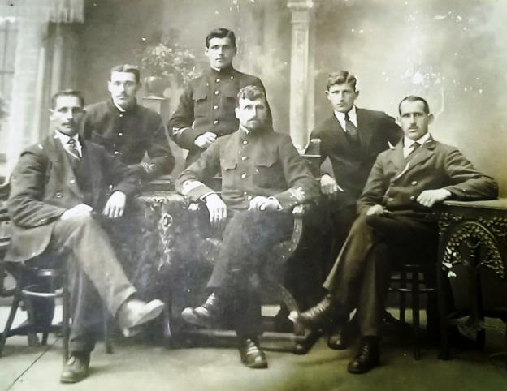

Братья Воронины. 16 августа 1918 г. г.Архангельск. Слева направо: Василий (1881 г.р.), Владимир, Федор, Алексей, Иван, Николай.

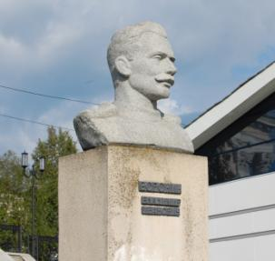

Бюст капитана В.И. Воронина возле здания Арктического морского института

г. Архангельск

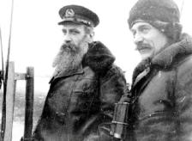 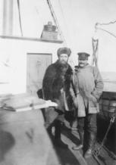

Начальник экспедиции Отто Юльевич Шмидт и капитан Владимир Иванович Воронин

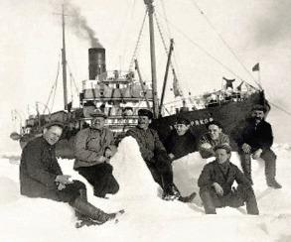

1932 г. ледокольный пароход «Александр Сибиряков» в период прохода по Северному морскому пути за 65 дней.

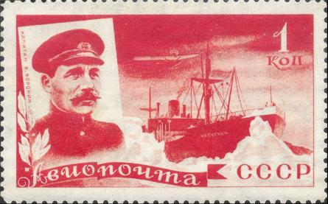

Марка СССР с изображением капитана В.И. Воронина. 1935 г.

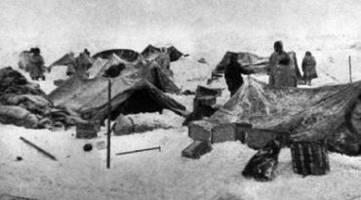

Зимовка челюскинцев на льдах Чукотского моря. 1934 г.

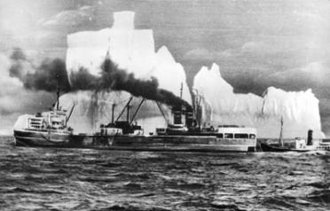

Китобойное судно «Слава», капитаном которого являлся В.И. Воронин. 1946 г. Антарктика.

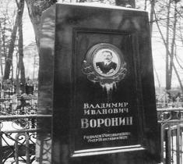

Могила капитана В.И. Воронина на Шуваловском кладбище. Санкт-Петербург

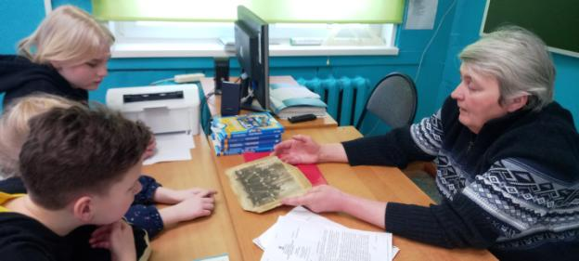

Правнучатая племянница В.И. Воронина – Светланы Евгеньевны Ермаковой

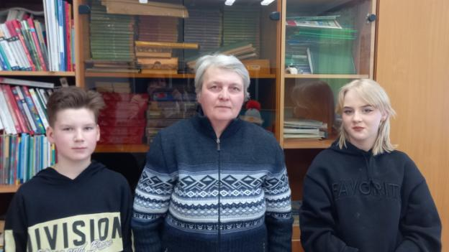

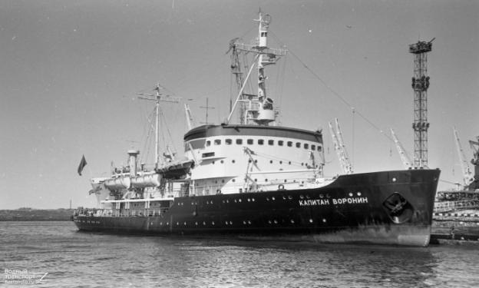

Ледокол Капитан Воронин

1. «Италия». История одного падения. [Электронный ресурс]. Режим доступа: <https://italia.tass.ru> (дата обращения: 18.01.2023).
2. Документальный фильм «Герои, вмерзшие в лёд». [Электронный ресурс]. Режим доступа: <https://vk.com/video/@muzeyami> (дата обращения: 12.12.2022).
3. Документальный фильм «Герои, вмерзшие в лёд». [Электронный ресурс]. Режим доступа: <https://vk.com/video/@muzeyami> (дата обращения: 12.12.2022).
4. История России. 10 класс. Учебник. Базовый и углубл.уровни. В 3 ч. Ч. 1 / под ред. А.В. Торкунова. – М.: Просвещение, 2019. – С. 156.
5. Сборник «Карельские полярники» «Жизнь, отданная морю». Повесть. [Электронный ресурс]. Режим доступа: <https://rusneb.ru/catalog/000200_000018_rc_3047764_1(дата> обращения: 16.11.2022).
6. История советского китобойного флота. [Электронный ресурс]. Режим доступа: <https://grey-croco.livejournal.com/5(дата> обращения: 20.11.2022).